当安装程序发现SD存在，自动安装到SD卡
在AndroidManifest.xml中，
注意：必须要SDK版本大于8才行

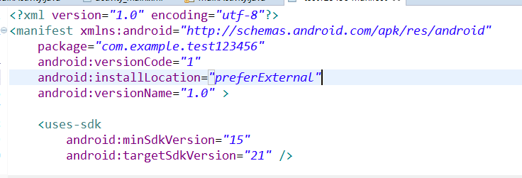
在AndroidManifest.xml中输入android:installLocation="auto"，表示由系统决定安装的什么位置，android:installLocation="internalOnly"表示默认安装到手机内存中，android:installLocation="preferExternal"表示默认安装到外部存储中（SD卡，如果有的话）
这个installLocation属性只要有的话，不管值为什么，都会允许用户将程序APP2SD，没有本属性的话APP2SD的按钮就是灰的（不可以移动）

